WWW.MOBILSTEND.COM Производство рекламно-выставочного оборудования

Прайс-лист на продукцию фирмы МОБИЛСТЕНД

Баннерные стенды (X - Stand)

п/п | Наименование, размер  Ш * В | Комплектация, упаковка | Цена (руб). | Изображение
1 | SPIDER  65 х 165 см | 5 элементов с крестовиной и  крючками в чехле из спанбонда, желтый фиксатор. Поставляется в пачках по 10 шт. | 740,00
2 | SPIDER  80 х 180 см | 5 элементов с крестовиной и  крючками в чехле из спанбонда, черный фиксатор. Поставляется в пачках по 10 шт. | 820,00
3 | SPIDER  95 х 195 см | 5 элементов с крестовиной и  крючками в чехле из спанбонда, зеленый фиксатор. Поставляется в пачках по 10 шт. | 820,00
4 | SPIDER MAX  110 х 220 см | 5 элементов с крестовиной и  крючками в чехле из спанбонда, синий фиксатор. Поставляется в пачках по 10 шт. | 945,00
Баннерные стенды (L - Stand)

п/п | Наименование, размер  Ш * В | Комплектация, упаковка | Цена (руб). | Изображение
1 | LOTUS  80х 200см | 2 клик-профиля (верхний, нижний), опора, штанга, заглушки для профилей. Прочная сумка с  картонной гильзой. | 2600,00 | 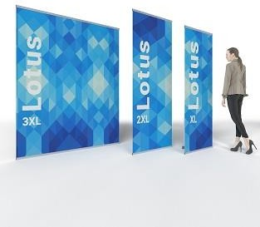
2 | LOTUS  100 х 200 см | 2 клик-профиля (верхний, нижний), опора, штанга, заглушки для профилей. Прочная сумка с  картонной гильзой. | 2950,00
 |  |  |  | 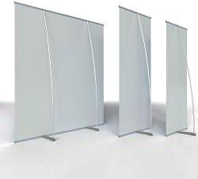
4 | LOTUS  150 х 200 см | 2 клик-профиля (верхний, нижний), опора, штанга, заглушки для профилей. Прочная сумка с  картонной гильзой. | 5900,00
5 | LOTUS  200 х 200 см | 2 клик-профиля (верхний, нижний), опора, штанга, заглушки для профилей. Прочная сумка с  картонной гильзой. | 6850,00

Стойки ресепшн

п/п | Наименование, размер  Ш*В*Г | Комплектация, упаковка | Цена (руб). | Изображение  (стойка 2х2 секции)
1 | MOBILSTEND RECEPTION 1x2секции,  93х90х50 см | Пространственная раскладная решетка и 8 ребер жесткости в одном чехле, целиковая столешница - во втором чехле. | 12805,00
2 | MOBILSTEND RECEPTION  2x2секции,  133х90х53 см | Пространственная раскладная решетка и 12 ребер жесткости в одном чехле, раскладная столешница - во втором чехле. | 16120,00
3 | MOBILSTEND RECEPTION  3x2секции, 173х90х58см | Пространственная раскладная решетка и 16 ребер упакованные в стрейч пленку, раскладная столешница - в чехле. | 24661,00

4 | MOBILSTEND RECEPTION  4x2секции,  214х90х62 см | Пространственная раскладная решетка и 20 ребер, упакованные в стрейч-пленку, раскладная столешница - в чехле. | 32890,00 | 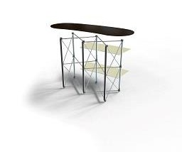
5 | MOBILSTEND RECEPTION  5x2секции,  252х90х70 см | Пространственная раскладная решетка и 24 ребра, упакованные в стрейч-пленку, раскладная столешница - в чехле. | 41080,00
Опции: по ширине стойка может быть увеличена до нужного размера, кратного одной секции; стойка
может быть доукомплектована внутренними полками. Цвет столешницы: бук, венге, белый. Цвет полки: белый.

Зонтичные стенды POP-UP для фотопанелей

п/п | Наименование, размер  Ш*В | Комплектация, упаковка | Цена (руб). | Изображение
1 | MOBILSTEND MEDUSA  1x3 секции | Пространственная раскладная решетка, плашки и 12 ребер  жесткости в одном чехле. | 7700,00 | 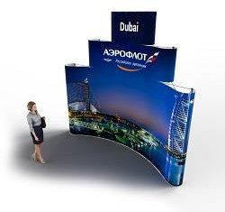  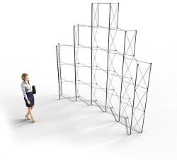  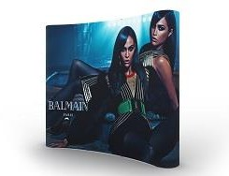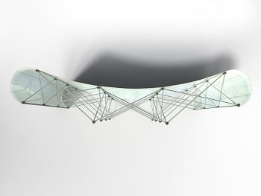  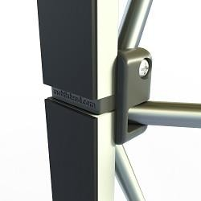
2 | MOBILSTEND MEDUSA  2x3 секции | Пространственная раскладная решетка, плашки и 15 ребер  жесткости в одном чехле. | 13700,00
3 | MOBILSTEND MEDUSA  3x2 секции | Пространственная раскладная решетка, плашки и 12 ребер  жесткости в одном чехле. | 12900,00
4 | MOBILSTEND MEDUSA  3x3 секции | Пространственная раскладная решетка, плашки и 18 ребер  жесткости в одном чехле. | 15800,00
5 | MOBILSTEND MEDUSA  3x4 секции | Пространственная раскладная решетка, плашки и 24 ребер  жесткости в одном чехле. | 20735,00
6 | MOBILSTEND MEDUSA  4x3 секции | Пространственная раскладная решетка, плашки и 21 ребро  жесткости в одном чехле. | 20800,00
7 | MOBILSTEND MEDUSA  4x4 секции | Пространственная раскладная решетка, плашки и 28 ребер  жесткости в одном чехле. | 29000,00
8 | MOBILSTEND MEDUSA  5x3 секции | Пространственная раскладная решетка, плашки и 24 ребер  жесткости в одном чехле. | 26000,00
9 | MOBILSTEND MEDUSA  5x4 секции | Пространственная раскладная решетка, плашки и 32 ребер  жесткости в одном чехле. | 36000,00
10 | MOBILSTEND MEDUSA  6x3 секции | Пространственная раскладная решетка, плашки и 27 ребер  жесткости в одном чехле. | 32900,00
11 | MOBILSTEND MEDUSA  6x4 секции | Пространственная раскладная решетка, плашки и 36 ребер  жесткости в одном чехле. | 46000,00
12 | MOBILSTEND MEDUSA  7x3 секции | Пространственная раскладная решетка, плашки и 30 ребер  жесткости в одном чехле. | 36750,00
13 | MOBILSTEND MEDUSA  7x4 секции | Пространственная раскладная решетка, плашки и 40 ребер  жесткости в одном чехле. | 50050,00
14 | MOBILSTEND MEDUSA  8x3 секции | Пространственная раскладная решетка, плашки и 33 ребер  жесткости в одном чехле. | 39200,00
15 | MOBILSTEND MEDUSA  8x4 секции | Пространственная раскладная решетка, плашки и 44 ребер  жесткости в одном чехле. | 50600,00

Любой размер и конфигурации, под заказ

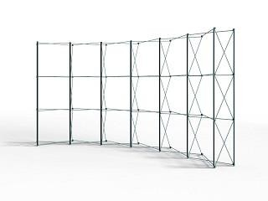
Зонтичные стенды POP-UP для баннера

п/п | Наименование, размер, вес | Комплектация, упаковка | Цена (руб). | Изображение
1 | MOBILSTEND MEDUSA  3x3 секции (прямой) | Пространственная раскладная решетка, плашки и 18 ребер  жесткости в одном чехле. Верхние  планки 3 шт | 17900,00 | 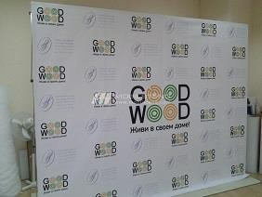  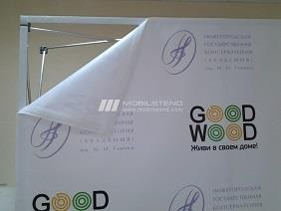
2 | MOBILSTEND MEDUSA  4x3 секции (прямой) | Пространственная раскладная решетка, плашки и 21 ребро  жесткости в одном чехле. Верхние  планки 4 шт | 23500,00
3 | MOBILSTEND MEDUSA  5x3 секции (прямой) | Пространственная раскладная решетка, плашки и 24 ребер  жесткости в одном чехле. Верхние  планки 5 шт | 29600,00
4 | MOBILSTEND MEDUSA  6x3 секции (прямой) | Пространственная раскладная решетка, плашки и 27 ребер  жесткости в одном чехле. Верхние  планки 6 шт | 37180,00
 | MOBILSTEND MEDUSA  7x3 секции (прямой) | Пространственная раскладная решетка, плашки и 30 ребер  жесткости в одном чехле. Верхние  планки 7 шт | 41800,00
 | MOBILSTEND MEDUSA  8х3 секции (прямой) | Пространственная раскладная решетка, плашки и 44 ребер  жесткости в одном чехле. Верхние  планки 8 шт | 44900,00
 | MOBILSTEND MEDUSA  9х3 секции (прямой) | Пространственная раскладная решетка, плашки и 36 ребер  жесткости в одном чехле. Верхние  планки 9 шт | 50600,00
 | MOBILSTEND MEDUSA  12х3 секции (прямой) | Пространственная раскладная решетка, плашки и 45 ребер  жесткости в одном чехле. Верхние  планки 12 шт | 71100,00
Любой размер и конфигурации, под заказ
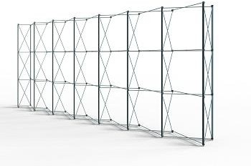
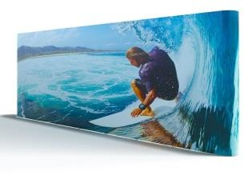

Бокс - трибуна для POP-UP конструкций

п/п | Наименование, размер, вес |  | Комплектация, упаковка | Цена (руб). | Изображение
1 |  | Бокс-трибуна.  Вес 11 кг. Размеры 460х700х970 мм | Бокс-трибуна | 17400,00 | 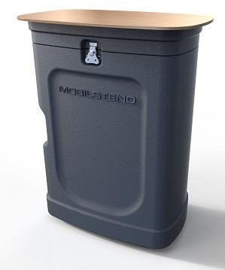
2 |  | Столешница.  Вес 2 кг. Размеры 420х700х10 мм | Цельная столешница  (венге, бук, белый) | 4550,00
Аксессуары для POP-UP стенда

п/п | Наименование | Комплектация, упаковка | Цена (руб). | Изображение
3 | MOBILSTEND MEDUSA плашка боковая верхняя, шт. |  | 72,00 | 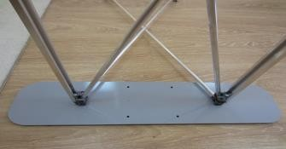
4 | MOBILSTEND MEDUSA плашка верхняя, шт. |  | 300,00
5 | MOBILSTEND MEDUSA плашка нижняя, шт. |  | 260,00
6 | Ребро жесткости, 735 мм, шт. |  | 600,00
7 | Ребро жесткости магнитное, 735 мм, шт. |  | 790,00
8 | Магнитная лента 25,4 мм длина 30.5 м (тип А) |  | 3380,00
9 | Магнитная лента 12,7 мм длина 30.5 м (тип В) |  | 2350,00
10 | Универсальная опора, 150 х 600 мм |  | 2580,00
11 | Универсальная опора, 200 х 800 мм |  | 4150,00
12 | Полужесткий тубус | Тубус ф350 длиной 850 мм  изготовлен из ткани Oxford-600 с многослойным уплотнителем. Может быть компактно сложен. Позволяет перевозить и сохранять конструкцию с фотопанелями с размером решетки до 3х4 секций. | 4600,00 | 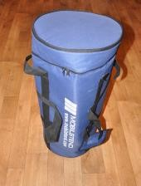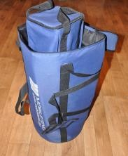
13 | Полка | Полка из ламината 10 мм.  Укладывается во внутреннее пространство стойки. В конструкцию 2х2 секции может быть размещено 4 полки. | 1560,00
14 | Тубус для фотопанели | Тубус ф210 длиной 900 мм из ткани Oxford-600 с уплотнителем из вспененного полиэтилена. | 1900,00
Примечание: стенды Pop-up по умолчанию поставляются с комплектом плашек для вогнутой конструкции.

Модульный система (конструктор для застройки выставочных экспозиций)

п/п | Наименование, размер  ШхВхГ | Комплектация, упаковка | Цена руб). | Изображение
1 | MOBILSTEND PRIZMA  15х15х15 см | Соединительный куб, неразборный | 1100,00 | 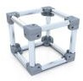
2 | MOBILSTEND PRIZMA  15х15х30 см | Основной строительный элемент, неразборный | 1200,00 | 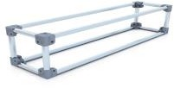
3 | MOBILSTEND PRIZMA  15х15х60 см | Основной строительный элемент, неразборный | 1300,00
4 | MOBILSTEND PRIZMA  15х15х90 см | Основной строительный элемент, неразборный | 1500,00
4 | MOBILSTEND PRIZMA  15х15х120 см | Основной строительный элемент, неразборный | 1650,00
5 | MOBILSTEND PRIZMA 30 | Угловой элемент 30 градусов, неразборный | 1650,00 | 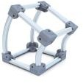
6 | MOBILSTEND PRIZMA 45 | Угловой элемент 45 градусов, неразборный | 1650,00 | 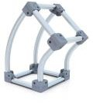
7 | MOBILSTEND PRIZMA | Универсальная опора 150 х 600 мм | 2600,00 | 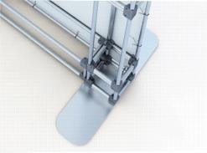
8 | MOBILSTEND PRIZMA | Универсальная опора 200 х 800 мм | 4150,00
Примечание: воспользоваться программой для проектирования стенда Mobilstend 3D вы можете бесплатно на сайте http://mobilstend.com/3d/

Зажимной клик - профиль

п/п | Наименование, размер | Комплектация, упаковка | Цена (руб). | Изображение
1 | Зажимной клик - профиль 100см | Анодирование. Поставляется в пачках по10 шт. | 590,00 | 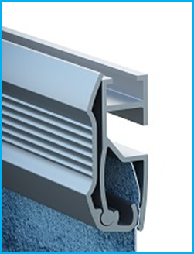
2 | Зажимной клик - профиль 140см | Анодирование. Поставляется в пачках по10 шт. | 820,00
3 | Зажимной клик - профиль 200см | Анодирование. Поставляется в пачках по 10 шт. | 1170,00
4 | Зажимной клик - профиль 280см | Анодирование. Поставляется в пачках по 10 шт. | 1650,00
5 | Заглушка для профиля. АБС пластик (к-т левая и правая) | 1 шт | 26,00 | 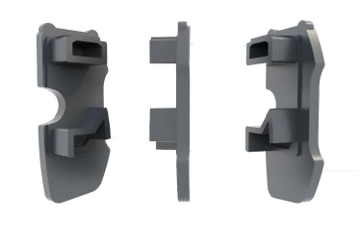
6 | Крючок для подвеса профиля. АБС пластик. | 1шт | 46,00 | 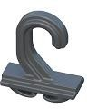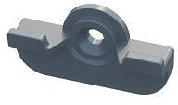
7 | Кронштейн-крючок для установки профиля на стене. АБС пластик. | 1 шт | 65,00

